RuuhkaWAP
Personoitujen ja paikkasidonnaisten ruuhkatiedotteiden välittäminen WAP-palveluna

Ville Ollikainen
Pekka Mård

Tiivistelmä

Kirjoittajat: |  | Ville Ollikainen, Pekka Mård
Tutkielman nimi: |  | RuuhkaWAP - personoitujen ja paikkasidonnaisten ruuhkatiedotteiden välittäminen WAP-palveluna
Päiväys: |  | 9.5.2000 | Sivuja: 33
Tämä tutkielma on tehty Teknillisen korkeakoulun kevään 2000 seminaarissa
Tik-86.161 Tuotannon tietotekniikan erityiskysymyksiä II. Seminaarin aiheena oli liikkuvan tietojenkäsittelyn sovellutukset ja palvelutuotanto.
Tutkielman tavoite oli luoda prototyyppisovellus, joka välittää autoilijalle oikea-aikaisen ja paikkariippuvan ruuhkatiedotteen WAP-puhelimen kautta.
Tutkielmasta rajattiin pois käytettävyystutkimukset ja liiketoimintamallin luonti.
Prototyypissä käytettiin operaattorin tarjoamia WAP-työkaluja.
Johtopäätöksenä esitetään, että laaditun demon kaltainen palvelu voidaan toteuttaa hyvinkin yksinkertaisella ohjelmistolla ja pienillä laiteinvestoinneilla.
Tutkielmassa suositellaan, että laadittua demojärjestelmää hyödynnettäisiin käytettävyystutkimuksessa, jonka yhteydessä tehtäisiin myös markkinatutkimus. Mahdollisen myönteisen palautteen pohjalta voitaisiin kehittää palvelun liiketoimintamallia.
Avainsanat: | Tielaitos, WAP, ruuhka, liikenne, työmatka, palvelu, SMS, GSM

Sisällysluettelo
Tiivistelmä 2
Sisällysluettelo 3
1 Johdanto 5
1.1 Tutkielman tausta 5
1.2 Tutkimusongelma 5
1.3 Tutkielman tavoitteet 5
1.4 Tutkielman rajaukset 5
1.5 Tutkimusmenetelmät 6
2 Aikaisemman tiedon kuvaus 7
3 Tutkimustulokset 8
3.1 Sovelluksen yleiskuvaus 8
3.2 Reittien syöttäminen palveluun 8
3.2.1 Www-lomake 8
3.2.2 WAP-lomake 9
3.3 Palvelun käyttö 10
3.3.1 Automaattinen hälytys (push-palvelu) 10
3.3.2 Tilanne reitillä 11
3.3.3 Pisteen tilanne 12
3.3.4 Reitin historiatiedot 13
3.4 WAP-palvelin 14
3.4.1 Tekninen toteutus 14
3.4.2 Staattiset sivut 14
3.4.3 Dynaamiset sivut 14
3.5 Tieinfo-sovellus 15
3.5.1 Käyttöympäristö ja toteutustyökalut 15
3.5.2 Mittaustuloksia kuvaava tietorakenne 15
3.5.3 Käyttäjiä kuvaava tietorakenne 17
3.5.4 Www-datan parserointi tietokantaan 19
3.5.5 Historiatiedon päivittäminen 20
3.5.6 Historiatiedon luku 21
3.5.7 Hälytysten antaminen 21
3.5.8 Käyttäjän esittämiin kyselyihin vastaaminen 22
3.5.9 Skaalautuvuustarkasteluja 23
3.6 Palvelun toimivuus ja havaitut seikat 23
4 Johtopäätökset 25
5 Suositukset 26
5.1 Personointi 26
5.2 Tekstiviestien ja puhepostilaatikon käyttö 26
5.3 Hinnoittelumalleja 26
5.4 Tukiasematiedon käyttäminen 27
6 Tutkielman arviointia 28
Lähdeluettelo 29
Liitteet 30
Liite A, Kuva Tielaitoksen www-palvelusta 30
Liite B, Otteita Tieinfon rekisteritiedoista 31
Liite C, Otteita Tieinfon ohjelmakoodeista 32

Johdanto

Tutkielman tausta
Pääkaupunkiseudulla autoilevalle ei tällä hetkellä tarjota luotettavaa ruuhkatietoa. Radion RDS-palvelun avulla saadaan välitettyä liikennetiedotteita, mutta personoinnin puuttuessa niissä keskitytään vain suurimpiin valtaväyliä tukkiviin onnettomuuksiin, ei jokapäiväisiin ruuhkautumisiin. Muutaman vuoden takaiset säännölliset helikopteriraportit klaudekoptereineen, maramoottoreineen ja heikkiseppineen ovat kadonneet.
Tarve yksilölliselle mobiilille ruuhkapalvelulle on olemassa, sillä ruuhkatilanne vaihtelee suuresti päivästä päivään ilman sellaista syytä, jonka autoilija voisi ennakoida. Asiakaspotentiaalista saa jonkinlaisen käsityksen esimerkiksi Kehä I:llä aamuruuhkan aikaan. Monissa tapauksissa tukkeutunut tieosuus olisi kierrettävissä, kunhan riittävästi oikea-aikaista tietoa olisi saatavilla.
Tielaitos mittaa liikenteen sujumista pääkaupunkiseudun valtaväylillä ja julkaisee mittaustulokset www-sivuillaan lähes reaaliaikaisena. Tämä tieto on käytännössä autoilijan tavoittamattomissa mobiilien www-päätelaitteiden harvinaisuuden ja autokäyttöön soveltumattomuuden vuoksi.
Yhdistämällä liikennetilanteen WAP-puhelimen sijaintiin ja suunniteltuun ajoreittiin, voidaan asiakkaalle tarjota yksilöllinen ruuhkatiedote.

Tutkimusongelma
Miten uusien matkapuhelintekniikoiden avulla voidaan toteuttaa sellainen palvelu, joka tarjoaa autoilijalle tietoa matkareitillä olevista hidasteista.

Tutkielman tavoitteet
Tavoitteena on toteuttaa prototyyppijärjestelmä, jonka avulla voidaan esitellä ruuhkatiedotteiden välittämistä asiakaskohtaisesti personoituna palveluna. Vaikka prototyyppi onkin suljettu yhden käyttäjä järjestelmä, sen perusratkaisut pyritään tekemään sellaisiksi, että palvelua voidaan tarvittaessa skaalata suuremmille käyttäjämäärille.

Tutkielman rajaukset
Tutkielmassa luodaan demo-versio palvelusta yhdelle käyttäjälle (yhdelle puhelinnumerolle). Automaattinen varoitus toteutetaan käyttäjän kyselyyn perustuen, sillä nykyinen WAP 1.1 standardi ei vielä tue automaattisia ”push”–tyyppisiä palveluita. Demossa tarvittava personointitieto tallennetaan tekstitiedostoihin, jotka luetaan sovellusta käynnistettäessä. Todellisessa tuotantokäytössä käyttäjä voi personoida palvelua reaaliaikaisesti. Demossa asiakkaan puhelinnumero on kiinteä, mutta tuotantoversiossa puhelinnumero saadaan WAP-yhdyskäytävältä.
Tuotantokäytössä asiakas syöttäisi omat reittinsä palveluun joko www-lomakkeella tai WAP:n kautta. Demossa näitä toimintoja ei toteuteta. Sen sijaan pohditaan erilaisia toteutusvaihtoehtoja niiden käyttöliittymiksi.
Demo suunnitellaan sellaiseksi, että sitä voitaisiin käyttää materiaalina käytettävyystutkimuksessa, mutta varsinaista käytettävyystutkimusta ei tehdä. Liiketoimintamallin kehittäminen edellyttäisi käytettävyystutkimuksia, joten niiltäkin osin tutkielmassa tyydytään esittämään erilaisia mahdollisuuksia kaupallisen palvelun toteuttamiseksi.

Tutkimusmenetelmät
Sekä tutkielman osana luotava demo ja itse tutkielma jakautuu loogisesti kahteen osaan. Toinen osa käsittelee palvelua loppukäyttäjän näkökulmasta ja toinen sen takana olevaa teknistä toteutusta.
Tekniseen toteutukseen liittyy parseri- ja tietokantasovelluksen ”TieInfo” luonti, joka hakee tiedot tiehallituksen www-palvelimelta ja tallentaa ne tietokantaansa. Pääosa prosessoinnista, esimerkiksi hälytysten asettaminen ja määrämuotoisiksi tekstitiedostoiksi tulostaminen, tehdään TieInfo-sovelluksessa. TieInfossa on otettu huomioon skaalautuminen: tehdyillä ratkaisuilla näytetään esimerkinomaisesti, millaisella rakenteella voidaan tehokkaasti palvella suurtakin yhtäaikaista käyttäjämäärää.
Tutkielman loppukäyttäjän näkökulmaan liittyy palvelun demon käyttöliittymän luonti, staattiset wml-sivut ja perl-skriptit, jotka luovat dynaamisesti liikennetilanteen esittämät wml-sivut. Demossa puhelinnumero on kiinnitetty skriptien kutsuihin, tuotantoversiossa puhelinnumero saadaan WAP-yhdyskäytävältä.

Aikaisemman tiedon kuvaus
Erilaisia GPS:ään perustuvia autonavigointijärjestelmiä on maailmalla lukuisia /Blaupunkt, Philips/. Lukuisissa eurooppalaisissa hankkeissa on kehitetty monikielisen ajantasaisen liikennetiedon välittämistä radioasemien RDS-TMC (ja DAB)-lähetysten mukana /RDS/. RDS-TMC-europrojekteja ovat olleet ARTS, CENTRICO, CORVETTE, SERTI ja VIKING.
Kansallisista RDC-TMC –projekteista YLE:n ja Tielaitoksen projektin oli määrä kattaa koko Suomi vuoden 1999 loppuun mennessä. Vastaanottimia ei tosin ole laajalti kaupan.
EU:n Cordis –hankkeen Promise-projektissa on tutkittu WAP-tekniikan hyödyntämistä mobiilin käyttäjän tietopalveluna /Kopitz et al/. Promisen pääpaino on ollut kuitenkin muualla kuin autoilijan ruuhkatiedotteissa. /Stakes/

Tutkimustulokset

Sovelluksen yleiskuvaus
Protyyppijärjestelmässä asiakas määrittelee sovellukseen työmatkareittinsä, joka jää palvelun muistiin. Asiakkaan tulee myös määritellä, mihin aikaan hän arvioi ohittavansa reitin varrella olevat mittapisteet. Palvelu varoittaa, jos edessä on tavallista vaikeampi liikennetukos. Lopullisessa palvelussa sijainti saataisiin joko GSM-verkon tukiasematietona tai arvioituun lähtöaikaan ja ajonopeuteen perustuen.
Liikennetilanteesta määritellyllä reitillä laaditaan WAP-käyttöliittymäkortti, joka lähetetään asiakkaan puhelimeen, mikäli asiakas on ajamassa liikennetukokseen. Automaattinen varoitus lähetetään asiakkaalle vain siinä tapauksessa, että tukos on olemassa. Lisäksi palvelun kautta voidaan hakea historiaan perustuva liikennearvio tai vallitseva tilanne mistä tahansa mittapisteestä personoidun reitin varrelta.
Jotta skaalautuvuustavoite saataisiin täytettyä, sovellukseen rakennettiin oma tietokanta, johon tallennetaan määrävälein Tielaitoksen keräämä mittausdata. Tällöin suurikaan käyttäjämäärä ei rasita tiedon tuottajan järjestelmiä, vaan kuormitus kohdistuu itse sovellukseen. Tietokantasovellus puolestaan toteutettiin siten, että monen käyttäjän tarvitsema tiedonkäsittely tehdään laskennallisesti tehokkaalla tavalla.
Samaan tietokantaan rakennettiin myös käyttäjäkohtainen personointi, jonka avulla koko tietomäärästä suodatetaan asiakkaan tarvitsema informaatio aika- ja paikkasidonnaisesti. Lisäksi tietokanta pitää yllä mittapiste- ja kellonaikakohtaista historiatietoa ja niistä johdettuja tunnuslukuja.
Data haetaan tietokantaan Tielaitoksen www-sivua aika ajoin parseroimalla. Luettelo saatavilla olevista mittapisteistä samoin kuin asiakaskohtainen personointitieto tuodaan demopalveluun tekstitiedostoina, jotka luetaan palvelun käynnistämisen yhteydessä.
Seuraavassa luvussa kuvataan demojärjestelmän lisäksi niitä toimintoja, joita voitaisiin ajatella tuotantojärjestelmässä olevan.

Reittien syöttäminen palveluun

Www-lomake
Kun asiakas tilaa palvelun hänelle voidaan antaa salasana, jonka avulla hän voi lähettää tiedot hänen reiteistään palveluun. Salasana kysytään, kun asiakas lataa reittien muokkausta varten luodut sivustot. Toisena vaihtoehtona on kysyä salasana vasta www-lomakkeen tallennuksen yhteydessä. Palvelun reitit ovat aina sidottu tiettyyn puhelinnumeroon, joka toimii samalla käyttäjätunnuksena.
Jokaiselle käyttäjälle tulee oma pääsivu, jolta näkyy kaikki asiakkaan reitit. Tältä sivulta asiakas voi valita reitin muokkauksen, lisäyksen tai poiston. Kun reittejä halutaan luoda tai muokata, niin avataan kyseiselle reitille oma sivu. Tällä sivulla asiakas voi nimetä reitin, ponnahdusvalikoista valita oman reittinsä pisteet ja antaa arvioidun lähtöajan. Toisena vaihtoehtona on antaa reitti osoittamalla reitin pisteet suoraan kartalta. Tämä on käyttäjälle nopeampi vaihtoehto, mutta sen luominen teknisesti hyvin toimivaksi voi olla vaikeaa.
Palvelu on suunniteltu personoitavaksi myös sen esittämän sisällön ja valitun hälytysrajan suhteen. Asiakas voi valintaneliöitä rastittamalla valita hänen näytölleen tietystä palvelusta annettavat tiedot. Hälytysraja asetetaan nopeuden hidastumisena normaalitilanteeseen verrattuna. Hälytysrajan on syytä olla riittävän suuri, esimerkiksi liikenteen nopeuden hidastuminen mittapisteessä 30% normaalista, sillä liian pieni arvo voi johtaa jokapäiväiseen hälytykseen reitillä. Hälytystä ei kuitenkaan suoriteta, vaikka liikenne olisikin hidastunut annettua raja-arvoa enemmän, jos se on edelleen sujuvaa.

WAP-lomake
Reittitiedon päivittäminen WAP:n kautta on pienen näytön vuoksi väistämättä hitaampaa ja hankalampaa kuin webin kautta. WAP:n etuna on kuitenkin tunnistuksen perustuminen puhelinnumeroon, käyttäjätunnusta ja salasanaa ei tarvita, sillä reittejä voi päivittää vain siitä numerosta, jolle palvelu on tilattu.
Personointitiedon päivittäminen WAP:n kautta johtaa väkisinkin melko syvään valikkoon.
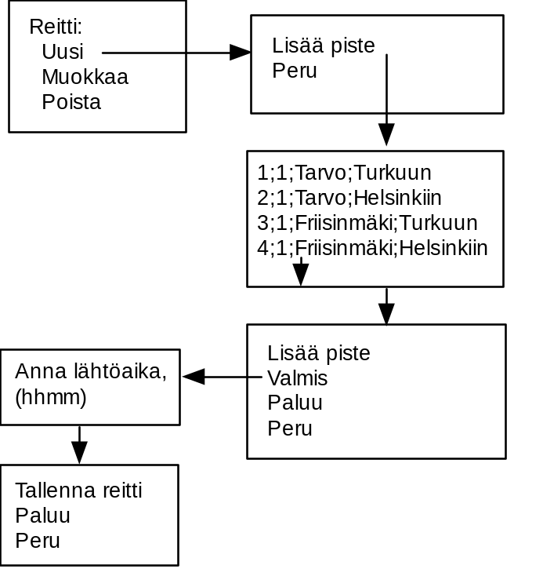
Kuva 1. Esimerkki mahdollisesta reitin tallennuksen valikkorakenteesta.

Palvelun käyttö
Haluttu palvelu valitaan pääsivun neljästä eri vaihtoehdosta. Automaattinen hälytys on yhtenä valintana, sillä sen toteuttaminen ei ole vielä nykyisellä tekniikalla (WAP 1.1) mahdollista. Käyttöliittymän perusajatuksena on ollut yksinkertaisuus ja matala valikkorakenne. Käytännössä kuitenkin pitkän valintalistan vierittäminen pienellä näytöllä (Nokia 7110, neljä riviä) on hidasta ja hankalaa. Siksi joihinkin toimintoihin on lisätty taso listan lyhentämiseksi.

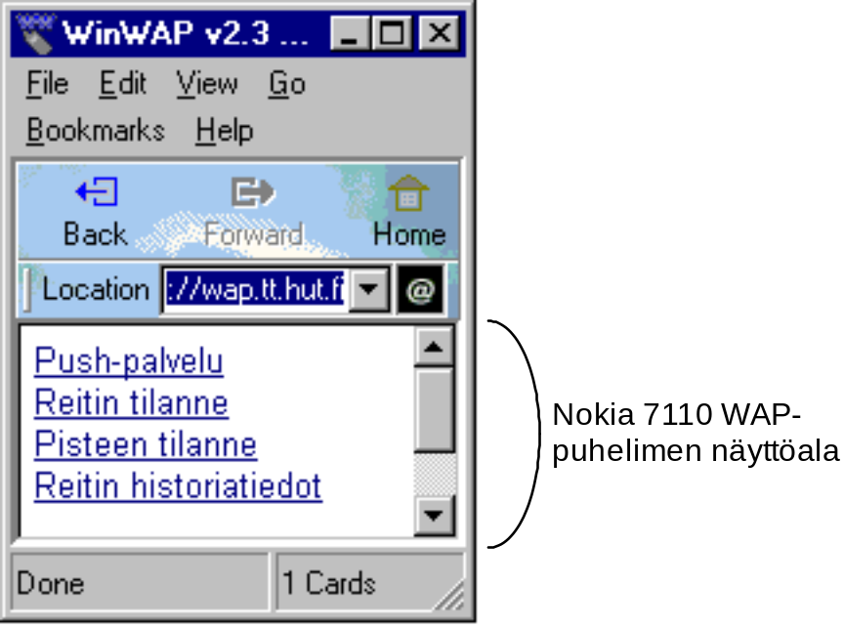
Kuva 2. Palvelun etusivu WinWAP-selaimella katsottuna. Ikkunan koko vastaa Nokia 7110 WAP-puhelimen näytön kokoa.

Automaattinen hälytys (push-palvelu)
Kun demossa käyttäjä valitsee automaattisen hälytyksen (push-palvelu), niin palautetaan tieto ”Tilanne ok”, jos hälytysrajaa ei ole ylitetty. Mikäli hälytys on päällä, niin palautetaan ”Ruuhkaa edessä” tiedon lisäksi hälyttävän pisteen tai pisteiden tiedot.
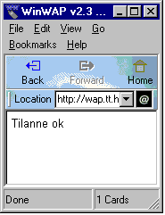
Kuva 3. Automaattisen hälytyksen testaus demolla.
Tulevaisuuden mahdollisessa tuotantoversiossa tämä toiminto on automaattinen. Kun asiakas on tehnyt tarvittavat valinnat personointitietokantaan, niin hänelle lähetetään hälytys, kun valittu ruuhkataso aktiivisella reitillä on tosiasia. Kun hälytys on annettu, niin se merkitään tietokantaan, jottei samasta asiasta tule useita hälytyksiä.

Tilanne reitillä
”Tilanne reitillä”-valinta palauttaa tilannetiedot pyyntöhetkellä aktiivisen reitin pisteillä. Aktiivinen reitti saadaan kellonajan perusteella.
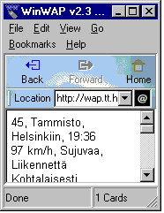
Kuva 4. Tilanne reitillä kyselyhetkellä.
Tässä vaihtoehtoisesti voisi myös olla mahdollisuus valita reitti, jonka tiedot halutaan. Tämä voi olla tarpeen silloin kun asiakkaalla on tavanomaisesta poikkeava päiväohjelma, esimerkiksi työvuoro on vaihtunut. Tämän vaihtoehtoisen toiminnon voi tarvittaessa lisätä päävalikkoon otsikolla ”Valitun reitin tilanne”.

Pisteen tilanne
Pääkaupunkiseudulla on jo 42 eri mittapistettä, joten tässä toiminnossa ensin valitaan tie ja sitten mittapiste kyseiseltä tieltä. Tässä toiminnossa yksi lisätaso valikkoon on valittu siksi, että kaikkien pisteiden esittäminen yhtenä listana johtaa puhelimen pienellä näytöllä liian pitkään listaan.
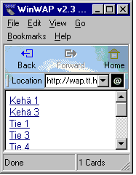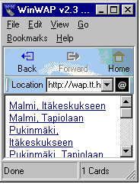
Kuva 5. ”Pisteen tilanne” –toiminnon valinnat. Kuvassa ensin on valittu Kehä 1 ja sitten”Malmi, Tapiolaan”. Tuloste näkyy kuvassa 6.
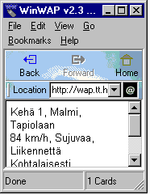
Kuva 6. Valitun pisteen liikennetilanne kyselyhetkellä

Reitin historiatiedot
Tällä toiminnolla asiakas voi tarkastella reitillä vallinnutta tilannetta valittuna ajankohtana.

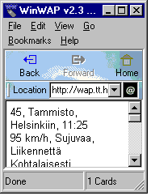
Kuva 7. Kuvassa on reitillä kello 11:25 vallinnut tilanne, kun kyselyn aikana kello oli 19:50.

WAP-palvelin

Tekninen toteutus
WAP-palvelin on tavallinen www-palvelin, johon on määritelty WAP-palvelun vaatimat MIME-tyypit wml-sivustoille.
WML text/vnd.wap.wml wml
WMLScript text/vnd.wap.wmlscript wmls
.wml text/vnd.wap.wml
.wmls text/vnd.wap.wmlscript
.wbmp image/vnd.wap.wbmp
Palvelun asiakas soittaa johonkin WAP-yhdyskäytävään (demossa Radiolinja, puh 10050), jonka kautta hän voi ottaa yhteyden itse palveluun <http://wap.tt.hut.fi/>. Kun datan haku- ja parserointiohjelma päätettiin toteuttaa Windows NT 4.0 ympäristössä, niin oli luonnollista valita palvelinkoneeseen sama ympäristö. Palvelin sovellukseksi valittiin Savant-ohjelmisto, missä on riittävä tuki CGI-skripteille ja MIME-tyyppien määrityksille. Kaikkia palvelun ohjelmistoja ajetaan yhdessä internetiin kytketyssä PC-koneessa, jossa on 350MHz Pentium II prosessori, 10GB kovalevy ja 128MB keskusmuisti sekä 100Mbps ethernet kortti verkkoyhteyttä varten.

Staattiset sivut
Palvelun etusivu ”index.wml” on staattinen wml-sivu. Muutoin palvelu perustuu pääosin CGI-tekniikalla dynaamisesti luotaviin wml-sivuihin. CGI-skriptit toteutettiin perl-kielellä. Perl-kielen etuna on sen siirrettävyys ympäristöstä toiseen. Tämä oli tarpeen, sillä pääosa perl- ja wml-kehityksestä tehtiin Macintoshilla.
Staattiset sivut ovat varsin yksinkertaisia wml-sivuja. Koska WML perustuu XML:ään, niin jokaisen sivun ensimmäiset rivit kertovat XML-version ja sen mistä löytyvät määritykset käytetylle kielelle.
<?xml version="1.0"?>
<!DOCTYPE wml PUBLIC "-//WAPFORUM//DTD WML 1.1//EN" "http://www.wapforum.org/DTD/wml_1.1.xml">

Dynaamiset sivut
Koska kyseessä on personoitava ja sisällöltään jatkuvasti muuttuva palvelu on kaikki varsinaista tietoa sisältävät sivut luotava dynaamisesti skriptien avulla. Jokaiselle käyttäjälle saadaan omat henkilökohtaiset sivut tunnistamalla asiakas puhelinnumeron perusteella. Skriptien tulosteen ensimmäisellä rivillä palautetaan asiakkaan selaimelle tieto siitä, että sivut ovat wml-sivuja.
print "Content-type: text/vnd.wap.wml\n\n";
Muutoin palautettava data vastaa staattisia wml-sivuja. Demossa puhelinnumero on kiinnitetty skriptien kutsuihin, mutta tuotantoversiossa se saadaan WAP-yhdyskäytävältä.
Palvelun kyselyissä skriptit ohjaavat TieInfo-sovellusta komentotiedostoilla. Komentotiedostojen käyttö on selvitetty TieInfo-ohjelmistoa käsittelevän luvun 3.5 luvussa 3.5.7. TieInfo palauttaa komentoon vastauksen, jonka perusteella luodaan palautettava wml-sivu. Vastauksissa on yhdellä rivillä yhden mittapisteen tiedot. Perlin split()-funktiolla saadaan rivillä olevat arvot sijoitettua muuttujiin.

Tieinfo-sovellus

Käyttöympäristö ja toteutustyökalut
Tieinfo toteutettiin 32-bittisenä Windows-sovelluksena, jonka ohjelmoinnissa käytettiin Microsoft Visual C++:n versiota 6.0. Tieinfossa tietokantapalvelin ja www-parseri ohjelmoitiin yhdeksi monisäikeiseksi sovellukseksi, jonka reaaliaikainen tiedonkäsittely – palvelupyyntöihin vastaaminen - tapahtuu kokonaisuudessaan keskusmuistissa. Demojärjestelmässä Tieinfoa ajetaan Windows NT 4.0 –käyttöjärjestelmässä.
Tieinfossa hyödynnettiin C++:n tarjoamia olio-ohjelmointimahdollisuuksia. Tieinfossa ei käytetä taulukkomuotoista tiedon esitystä, vaan taulukot on korvattu linkitetyillä listoilla, historiatietoja lukuun ottamatta. Linkitettyjä listoja käytetään skaalautuvuuden helpottamiseksi. Rakenteiden yksinkertaisuuden vuoksi Tieinfo.exe on hyvin kompakti, kooltaan vain 48 kilotavua. Lähdekoodi on aihepiireittäin jaoteltuna 17 tiedostossa, joista näyte löytyy liitteestä C.
Muutamaa perusteltavissa olevaa poikkeusta lukuun ottamatta kaikki konfigurointiparametrit on sijoitettu Windowsin rekisteriin (liite B), josta niitä voidaan tarvittaessa muuttaa.

Mittaustuloksia kuvaava tietorakenne
Mittapisteiden ryhmittelyllä noudatetaan samaa kolmitasoista hierarkiaa kuin Tielaitoksen www-palvelussakin: Useimmilla pääkaupunkiseudun valtaväylillä (1) on useita mittapaikkoja (2). Kullakin mittapaikalla on tyypillisesti kaksi mittapistettä (3), yksi kumpaankin suuntaan.
Tieinfo ei aseta rajoituksia teiden, mittapaikkojen ja mittapisteiden lukumäärään. Niitä kuvaava tietorakenne muodostuu, kun sovellus käynnistyessään lukee mittapisteluettelon, jossa kullekin mittapisteelle on annettu juokseva viitenumero sekä tien ja mittapaikan nimi. Ote mittapisteluettelosta on kuvassa 8. Tällä hetkellä mittapisteitä on kaikkiaan 42.

23;Kehä 3;Voutila;Itään
Viitenumero
Tien nimi
Mittapaikan nimi
Mittapisteen nimi
24;Kehä 3;Voutila;Länteen
25;Kehä 3;Järvenperä;Itään
26;Kehä 3;Järvenperä;Länteen
27;51;Hanasaari;Espooseen
28;51;Hanasaari;Helsinkiin
29;Kehä 1;Malmi;Itäkeskukseen
30;Kehä 1;Malmi;Tapiolaan
31;Kehä 1;Pukinmäki;Itäkeskukseen
32;Kehä 1;Pukinmäki;Tapiolaan
33;Kehä 1;Länsi-Pakila;Itäkeskukseen
34;Kehä 1;Länsi-Pakila;Tapiolaan

Kuva 8. Mittapisteluetteloon on merkitty kunkin mittapisteen oleelliset tiedot
Kun sovellus käynnistyessään lukee mittapisteluettelon, se muodostaa samaa kolmitasoista hierarkiaa noudattelevan puun, jossa kukin tason haarautuu linkitettynä listana. Kaikki tiet keskenään muodostavat siis linkitetyn listan, samoin yhden tien kaikki mittapaikat keskenään ja yhden mittapaikan kaikki mittapisteet keskenään. Rakenne on esitetty kuvassa 9.
Kustakin mittapisteestä (kuvassa CCourse) on osoitin sen mittapaikan tietorakenteeseen (CLocation), johon se kuuluu, samoin kustakin mittapaikasta on osoitin sen tien tietorakenteeseen (CRoad), johon mittapaikka kuuluu. Mittapisteluettelosta luetaan myös mittapisteen yksilöivä viitenumero (index).
Mittapisteen tietorakenteessa on varattu tilaa mittapisteestä kerätylle mittausdatalle (measurement) kellonaikoineen, osoitin (history) kyseisen mittapisteen historiatietoihin sekä mittapisteen tietojen päivityksen yhteydessä tehty analyysi (trafficJam) siitä, onko liikenne jumiutunut liikaa vai ei.
Mittausdata on oma olionsa, joka pitää sisällään Tielaitoksen www-palvelusta saatavat tiedot: nopeus (speed) ja liikennevilkkaus (carsPerHour) sekä sanallinen kuvaus liikennemäärästä (volume) ja liikenteen sujuvuudesta (status).
Näiden tietojen lisäksi mittapisteestä on osoitin (firstTrigger) linkitettyyn listaan, jossa on viitteet kaikkiin käyttäjiin, jotka ovat kiinnostuneita kyseisen mittapisteen tapahtumista. Nämä listat yhdistävät kaksisuuntaisesti mittaustuloksia ja käyttäjiä kuvaavat tietorakenteet. Triggereistä on tarkempi selvitys seuraavassa luvussa, käyttäjiä koskevan tietorakenteen yhteydessä.
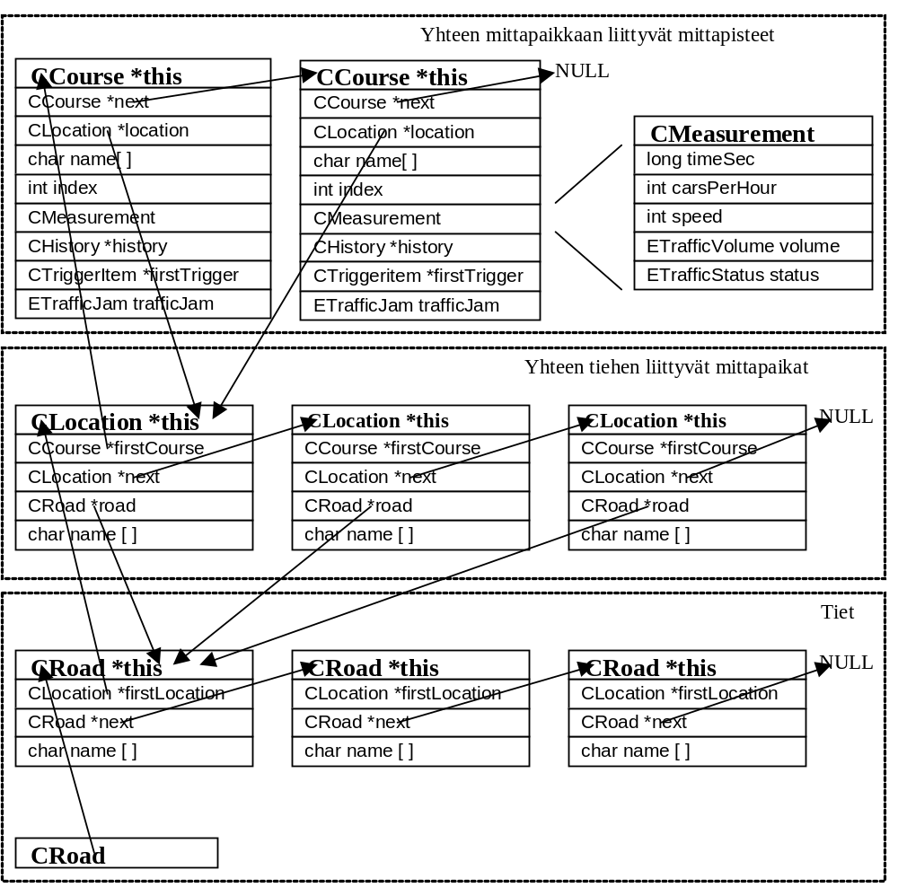
Kuva 9. Mittapisteiden tietorakenne koostuu teiden (CRoad), mittapaikkojen (CLocation) ja mittapisteiden (CCourse) muodostamasta puusta.

Käyttäjiä kuvaava tietorakenne
Samoin kuin mittapisteitä, myös käyttäjiä kuvaava tietorakenne luodaan sovelluksen käynnistyessä. Käyttäjiä kuvaavassa tietorakenteessa perusyksikkö on triggeri, jossa on määritettynä mittapisteen tunnusluku ja arvioitu kellonaika, jolloin käyttäjä ohittaa mittapisteen, sekä käyttäjän tunniste. Tietorakenne luetaan tiedostosta, josta esimerkki on kuvassa 10.

0400606699;20;08:35
Käyttäjän tunniste (esim. puhelinnumero)
Mittapisteen viitenumero
Arvioitu ohitushetki, nimellisaika
0400606699;34;08:40
0400606699;36;08:45
0400606699;38;08:45
koe000001;2;08:20
koe000001;36;08:25
koe000001;4;08:30
koe000001;6;08:35

Kuva 10. Käyttäjäluettelo koostuu käyttäjätunnisteen, mittapisteen ja kellonajan yhdistävistä triggereistä
Kun käyttäjäluettelo luetaan tietokantaan, syntyy sinne kuvan 11 kaltainen tietorakenne. Käyttäjistä muodostuu linkitetty lista, jossa kunkin käyttäjän tietorakenteesta on osoitin käyttäjälle kuuluvien triggereiden listan alkuun (firstTrigger). Kunkin triggerin tietorakenteesta on osoitin (owner) sen käyttäjän tietorakenteeseen, jolle kyseinen triggeri kuuluu, sekä osoitin triggeriin liittyvään mittapisteeseen (course). Lisäksi triggerin tiedoissa on nimellinen kellonaika (daySec), jolloin käyttäjän oletetaan ohittavan kyseinen mittapiste, ja merkintä (lastAlarm) siitä hetkestä, jolloin triggeri antoi viimeisimmän hälytyksensä.
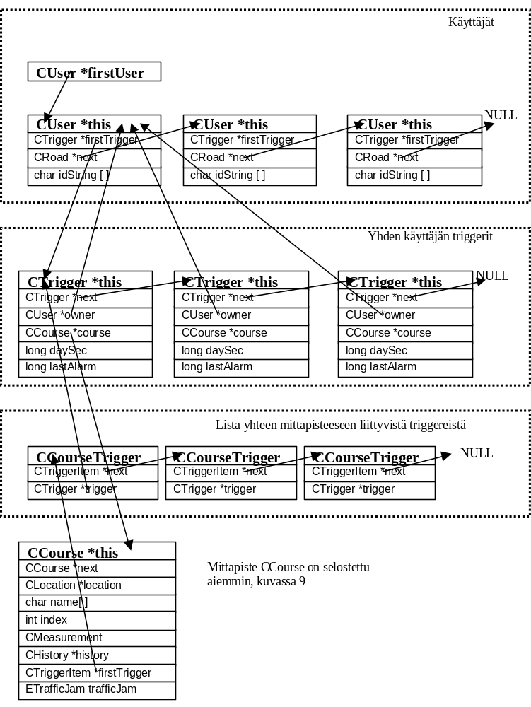
Kuva 11. Käyttäjäluettelon tietorakenne liittyy mittapisteiden tietorakenteeseen triggereiden kautta.

Www-datan parserointi tietokantaan
Mittapisteiden tilanne luetaan Tielaitoksen www-palvelusta (/Tielaitos/, liite A) kerran viidessä minuutissa. Tielaitoksen www-palvelussa liikennetilanne esitetään sekä havainnollisena karttana että html-muotoisena datana. Parseri lukee liikennetilannesivun html-datan http-protokollaa käyttäen - sellaisilla parametreillä, että kaikki välimuistit ohitetaan (tämä opittiin kantapään kautta). Luettu tiedosto on kooltaan noin 60 kilotavua ja sen parserointi tehdään kolmessa vaiheessa.
Parseroinnissa sivusta etsitään ensin mittapistetietojen alkukohta, jonka yläpuolella oleva html-tieto poistetaan. Toisessa vaiheessa poistetaan kaikki tagit siten, että kunkin mittapaikan tiedot jäävät yhdelle riville. Kolmannessa vaiheessa mittapaikan tiedot jaetaan mittapisteisiin ja luetaan tietokantaan.
Tietojen päivityttyä tietokantaa kirjoitetaan raporttitiedosto RAPORT.TXT (hakemisto määriteltävissä rekisteristä), joka sisältää kaikkien mittapisteluettelossa esiintyneiden mittapisteiden senhetkiset tiedot. Ote raporttitiedostosta on kuvassa 12.
23;0;Kehä 3;Voutila;Itään;14:18;Sujuvaa;77;1392;Kohtalaisesti
Viitenumero
Hälytystieto
Mittauksen kellonaika
Liikenteen sujuvuus
Keskimääräinen nopeus
Liikennetiheys
Liikennemäärä
Tie
Mittapaikka
Mittapiste
24;0;Kehä 3;Voutila;Länteen;14:18;Sujuvaa;84;1248;Kohtalaisesti
25;0;Kehä 3;Järvenperä;Itään;14:23;Sujuvaa;99;864;Melko vähän
26;0;Kehä 3;Järvenperä;Länteen;14:23;Sujuvaa;98;636;Melko vähän
27;0;51;Hanasaari;Espooseen;14:16;Sujuvaa;88;1956;Kohtalaisesti
28;0;51;Hanasaari;Helsinkiin;14:16;Sujuvaa;86;1824;Kohtalaisesti
29;0;Kehä 1;Malmi;Itäkeskukseen;14:19;Sujuvaa;85;1404;Kohtalaisesti
30;0;Kehä 1;Malmi;Tapiolaan;14:19;Sujuvaa;80;1380;Kohtalaisesti
31;0;Kehä 1;Pukinmäki;Itäkeskukseen;14:17;Sujuvaa;89;1380;Kohtalaisesti
32;0;Kehä 1;Pukinmäki;Tapiolaan;14:17;Sujuvaa;85;1188;Kohtalaisesti
33;0;Kehä 1;Länsi-Pakila;Itäkeskukseen;14:16;Sujuvaa;86;2400;Kohtalaisesti
34;0;Kehä 1;Länsi-Pakila;Tapiolaan;14:16;Sujuvaa;89;1752;Kohtalaisesti

Kuva 12. Parseroinnin yhteydessä kirjoitetaan kaikkien mittapisteiden tiedot käsittävä raporttitiedosto
Kaikki sovelluksen kirjoittamat tulosteet noudattavat samaa formaattia, jossa kunkin mittapisteen tiedot esitetään yhdellä rivillä puolipistein erotettuna.

Historiatiedon päivittäminen
Kullakin mittapisteellä on oma päivittäinen historiatietonsa, joka on jaettu kymmenen minuutin aikasiivuihin. Aikasiivuja vuorokaudessa on siis 144. Historiatiedot kattavat neljäntoista päivän ajanjakson. Joka kerta, kun käyttöjärjestelmän kello ylittää kahden aikasiivun välisen rajan, päivitetään kaikkien mittapisteiden historiatietojen senhetkinen tilanne, lasketaan kyseisen aikasiivun tunnusluvut ja varmuuskopioidaan tietorakenne massamuistiin.
Joka kerta sovelluksen käynnistyessä tietorakenne valmiiksi laskettuine tunnuslukuineen luetaan varmuuskopiosta takaisin tietorakenteeseen.
Tietorakenteessa pidetään yllä samoja neljää parametria, jotka saadaan Tielaitoksen www-palvelusta: numeerisina arvoina esitetään keskimääräinen nopeus ja liikennetiheys sekä sanallisena kuvauksena liikennemäärä ja liikenteen sujuvuus. Aikasiivun tunnuslukuina käytetään historiatiedoista laskettuja kunkin parametrin mediaaneja.
Asiakkaiden kysellessä mittapisteen historiatietoja, mediaanit voidaan antaa suoraan muistista, mikä helpottaa palvelun skaalautumista. Mediaanien laskentahan on kohtalaisen työläs operaatio, joka edellyttää tietojen järjestämistä.
Aivan kaikkia mittaustuloksia ei kuitenkaan kelpuuteta historiatietoihin: Ensinnäkin mittapisteen mittaustiedot lisätään aikasiivun historiatietoihin vain, jos kyseisen mittapisteen liikennemäärä ylittää puolet kyseisen mittapisteen kyseisen aikasiivun aiemmasta mediaanista. Tällä pyritään suodattamaan vapaapäivät pois ruuhkaisten teiden historiatiedoista. Toiseksi mittaushetken aikaleima ei saa olla yhtä tuntia vanhempi. Tämä lisäys tehtiin sen jälkeen, kun todettiin sovelluksen hakeneen tietoa internetiin liittyvistä välimuisteista. Molemmat parametrit on muutettavissa Windowsin rekisteriä muokkaamalla.

Historiatiedon luku
Historiatietoja haettaessa annetaan aina se kellonaika, jonka mittaustulokset tahdotaan historiatiedoista noutaa. Kyseinen kellonaika osuu harvoin täsmälleen aikasiivun vaihtohetkeen, joten tietoja noudettaessa tehdään interpolointi vierekkäisten aikasiivujen välillä.

Hälytysten antaminen
Hälytykset annetaan adaptiivisesti, siis suhteutettuna kunkin mittapisteen viimeaikaiseen liikennetilanteeseen samana kellonaikana.
Kun mittapisteiden tiedot on haettu Tielaitoksen palvelusta, verrataan liikenteen keskimääräistä nopeutta kyseisen ajanhetken historiatietoihin. Jos nopeus on 30% pienempi kuin kyseisen ajanhetken historiatieto ja sujuvuuden sanallinen kuvaus on mitä tahansa muuta kuin ”sujuvaa”, tulkitaan liikenteen tukkeutuneen. Vertailussa ei siis käytetä absoluuttisia arvoja, vaan oletetaan käyttäjän tuntevan oman työmatkareittinsä. Hälytys annetaan vain poikkeuksellisen tukkoisesta liikenteestä; joillain reiteillähän liikenne matelee tiettyinä kellonaikoina lähes joka päivä.
Jos liikenteen todetaan jossain mittapisteessä tukkeutuneen, seuraava tehtävä on selvittää, keille asiasta pitää ilmoittaa. Aiemmin kuvassa 11 esitettiin, kuinka käyttäjien määrittelemät triggerit yhdistävät teiden mittaustiedon ja asiakkaiden personointitiedon toisiinsa: Kullakin mittapisteellä on siis linkitetty lista, jonka alkioista lähtee osoitin niihin triggereihin, jotka käsittelevät kyseistä mittapistettä. Kustakin triggeristä on puolestaan osoitin edelleen siihen käyttäjään, joka triggerin on asettanut.
Hälytyksen tapahtuessa käydään läpi kaikki mittapisteen triggerit ja tehdään vertailu, täsmääkö senhetkinen kellonaika tietyllä tarkkuudella (määriteltävissä rekisteritietoihin) triggeriin määritellyn kellonajan kanssa. Jos aika täsmää, voidaan olettaa käyttäjän törmäävän kohta poikkeuksellisen pahaan ruuhkaan, jollei ilmoitusta anneta. Seuraavaksi tarkistetaan, ettei kyseisestä triggeristä ole tällä haavaa jo annettu hälytystä. Tietojahan kerätään viiden minuutin välein, joten pitkään tukkeutunut liikenne aiheuttaisi lukuisan määrän hälytyksiä käyttäjän WAP-puhelimeen.
Jos hälytys pitää antaa käyttäjälle, tehdään se siten, että triggeristä käyttäjään osoittava osoitin (owner) kopioidaan kuvassa 13 esitettyyn hälytyslistaan luodun uuden alkion kenttään user. Uutta alkiota ei luoda, jos käyttäjä on jo listalla, sillä käyttäjä saa yhdenkin hälytyksen mukana tiedot kaikista personointiinsa liittyvistä mittapisteistä.
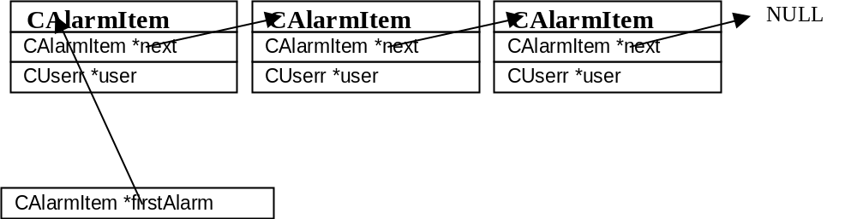
Kuva 13. Hälytyslistaan kerätään tietojen päivityksen yhteydessä kaikki ne käyttäjät, joille pitää lähettää hälytys edessä olevasta ruuhkasta.
Kun kaikkein mittapisteiden tiedot on päivitetty, tuhotaan hälytyslista yksi alkio kerrallaan. Ennen alkion tuhoamista massamuistiin kirjoitetaan raportti sen käyttäjän personoiman reitin tiedoista, johon alkiossa viitataan. Raportit kirjoitetaan erilliseen hälytyshakemistoon, josta WAP-palvelun käyttöliittymä voi ne käydä hakemassa.

Käyttäjän esittämiin kyselyihin vastaaminen
Kuten luvussa 3.2 esitettiin, käyttäjä voi sekä pyytää palvelulta personoimansa reitin tilanteen että hakea reittiin tietyllä ajanhetkellä liittyvän historiatiedon. Pyyntö tietokannalle esitetään siten, että käyttöliittymä kirjoittaa tiettyyn hakemistoon (määriteltävissä Windowsin rekisteristä) komentotiedostoja, jota käydään pollaamassa kaksi kertaa sekunnissa.
Komentotiedosto on käyttäjäkohtainen ja nimetty siten, että tiedostonimen alkuosana on käyttäjän tunniste (vrt. kuva 10) ja loppuosana tarkenne .CMD. Komentotiedosto 0500606699.CMD on siis peräisin käyttäjältä 0500606699. Vastaus komentoon kirjoitetaan samaan hakemistoon muuten samannimisenä tiedostona, mutta tarkenne on .RSP. Komentoa 0500606699.CMD seuraa siis vastaus 0500606699.RSP. Esimerkki vastaustiedostosta on kuvassa 14.
20;0;45;Tammisto;Helsinkiin;09:28;Sujuvaa;95;1896;Kohtalaisesti
34;0;Kehä 1;Länsi-Pakila;Tapiolaan;09:25;Sujuvaa;87;1908;Kohtalaisesti
36;0;Kehä 1;Kannelmäki;Tapiolaan;09:25;Sujuvaa;85;1452;Kohtalaisesti
38;0;Kehä 1;Konala;Tapiolaan;09:31;Sujuvaa;80;1608;Kohtalaisesti

Kuva 14. Vastaustiedoston tiedostoformaatti on sama kuin raporttitiedostossakin
Historiatiedot saadaan haettua siten, että komentotiedosto sisältää merkkijonon ”history hh:mm”, jossa hh:mm kuvaa kellonaikaa. Tällöin käyttäjä saa personoitujen pisteidensä kyseistä kellonaikaa vastaavat historiatiedot. Historiatietojen tulostus tehtiin esimerkinomaiseksi, käytettävyystutkimuksilla päästäisiin varmasti hyödyllisempiinkin tulostuksiin. Mainittakoon tietorakenteen kätevyydestä, että historiatietojen tulostuksen ja komentotiedoston parseroinnin ohjelmoitiin kului aikaa alle 30 minuuttia.

Skaalautuvuustarkasteluja
Tietojen haku ja parserointi vaatii aina saman laskentamäärän riippumatta käyttäjien määrästä, samoin historiatietojen päivittäminen ja hälytysten analysointi sekä laskennallisesti kenties raskain osuus – mediaanien laskenta.
Kun liikenteen on havaittu jumiutuneen jossain mittapisteessä, asiaankuuluvien käyttäjien tietorakenteet löytyvät suoraan linkitetyn listan osoittimien avulla. Hälytettävien käyttäjien lukumäärä on tilastollisesti suorassa suhteessa palvelun käyttäjien kokonaismäärään. Linkitetyn listan ja osoittimien seuraaminen on kuitenkin laskennallisesti kevyttä. Hälytyslistan laatiminen muistin varaamisineen ja vapauttamisineen kuluu toki aikaa, mutta sen avulla voidaan varmistua, ettei samalla tietojen päivityskerralla lähetetä yhdelle käyttäjälle useita hälytyksiä. Hälytyslistan laatiminen siis minimoi kovalevylle kirjoittamisen määrän, eli prosessin hitaimman toimenpiteen. Enimmäismäärä kovalevylle kirjoitettavia hälytystiedostoja on sama kuin käyttäjien kokonaismäärä.
Koska hälytykset pitää saada kirjoitetuksi ennen seuraavaa tietojen päivitystä, eli viiden minuutin kuluessa, ei hälytysten lähettäminen muodosta pullonkaulaa suurellekaan käyttäjämäärälle. Lisäksi yhdestä mittapisteestä ei tuoteta hälytystä liikenteen jumiutuessa kuin yhden kerran, mikä samalla helpottaa tulevan WAP-push -palvelun kapasiteettitarvetta ja säästää myös käyttäjien hermoja.
Skaalautuvuutta ajatellen työläin vaihe on komentotiedostojen luku ja käsittely. Käyttäjätunnus ilmenee komentotiedoston nimestä, ja vastaava tunnus tulee etsiä myös tietokannasta. Kyseessä on aina merkkijonon vertailu, joten kyselyryöppy tietokantaan, jossa on suuri määrä käyttäjätunnuksia hidastaa palvelua. Käyttäjien toimintaa voidaan toki ohjata palvelun hinnoittelupolitiikalla.
Yhden käyttäjän tiedot vievät tietokannasta 29 tavua, josta 21 tavua on varattu käyttäjän tunnisteelle. Tämän lisäksi kukin triggeri vie 20 tavua. Hälytyslista, jossa pahimmassa tapauksessa ovat mukana kaikki käyttäjät, vie 8 tavua per käyttäjä. Nykyisten Windows NT -palvelimien satojen megatavujen keskusmuisti on käytettävissä, eikä siis ole käyttäjämäärää rajoittava tekijä.
Toteutettu sovellus on optimoitu nimenomaan demossa esitettäville toiminnoille, joten sen voidaan perustellusti olettaa olevan nopeampi kuin mikään samaan tarkoitukseen sovitettu yleiskäyttöinen relaatiotietokanta.

Palvelun toimivuus ja havaitut seikat
Palvelun demoversio saatiin toimivaksi.
Tielaitoksen sivuilta haetussa tiedossa on noin 20 minuutin viive, mikä aiheuttaa hälytyksen puuttumisen tilanteessa, jossa liikene jumiutuu yhtäkkisesti esimerkiksi onnettomuuden seurauksena. Historiatietojen vertailukohtana kuitenkin on aikaisempina päivinä samaan aikaan käytettävissä olleet liikennetilannetiedot: Mikäli liikenne hidastuu pidemmällä aikavälillä vaikuttavien tekijöiden, kuten joukkoliikennelakon tai lumipyryn vuoksi, hälytys voidaan päätellä kaksikymmentä minuuttiakin vanhoista tiedoista.
Tieinfoa suoritettaessa havaittiin sovelluksessa kiusallinen virhe, joka sekoitti historiatietoja ainakin osittain: Sovellus luki ajankohtaisena pitämänsä liikennetilanteen joko oman Windowsinsa tai verkon välimuistista. Testausvaiheessa Tieinfon käsittelemää dataa verrattiin internet-selaimen näyttämään. Tällöin välimuistit päivittyivät. Heti, kun testaus lopetettiin ja auki ollut internet-selain suljettiin, mittaustiedot jumiutuivat paikalleen ja päivittyivät vain aika ajoin. Kun tietoja seuraavan kerran vertailtiin, internet-selain avattiin, ja kaikki näytti olevan kunnossa. Tekijällä oli kyllä sellainen hytinä, että jotain on pielessä, mutta ei tarkalleen, mitä.

Johtopäätökset
Demon kaltainen palvelu voidaan toteuttaa hyvinkin yksinkertaisella ohjelmistolla ja pienillä laiteinvestoinneilla.
Teknisenä puutteena demossa on WAP-formaattisen push-palvelun puuttuminen, sillä sitä ei ollut työryhmän käytettävissä.
Alkuperäisenä visiona ollut GSM-tukiasematiedon saaminen palveluun ei välttämättä ole niin yksinkertaista, miltä se kuulostaa. GSM-verkko on tehty etupäässä puheluiden välittämiseen, eikä asiakkaan paikallistamiseen.
GSM:ään suunnitteilla oleva paikannus puolestaan on laskennallisesti sen verran raskas, ettei sitä sellaisenaan voi käyttää autoilijoiden jatkuvaan paikantamiseen. Se on myös tarpeettoman tarkka.

Suositukset

Personointi
Tuotantosovelluksessa asiakas voisi määritellä päivittäisen työmatkareittinsä vaihtoehtoisesti joko WAP:n tai internetin kautta. Asiakas määrittelee jokaiselle reitille myös arvioidun lähtöajan, jonka mukaan mittapisteiden arvioidut ohitushetket saadaan automaattisesti laskettua. Määriteltävänä voisivat olla myös aktiiviset päivät kullekin reitille.

Tekstiviestien ja puhepostilaatikon käyttö
Niin kauan, kun WAP-push ei ole käytettävissä, hälytys kannattaa tarjota SMS-viestinä. Tästä huolimatta tarkemmat tiedot personoidusta reitistä saisi edelleen demon kaltaisella WAP-palvelulla.
Myös senkaltainen palvelu voisi tulla kyseeseen, jossa hälytys lähetettäisiin SMS-viestinä ja käyttäjän puhepostilaatikossa odottaisi viesti reitin ruuhkista. Viesti poistuisi laatikosta automaattisesti esimerkiksi tunnin kuluessa lähetyshetkestä. Kyseinen malli antaisi muutamia etuja:
1) Laskutus tapahtuisi käyttäjän kuunnellessa viestin, eli vain tarpeen mukaan
2) Ajantasainen käyttöliittymä olisi verbaalinen. Ajaminen itsessään on visuaalinen toiminta, jonka häiritseminen ylimääräisen näytön katselulla vaarantaa ajosuorituksen. Visuaalisuuden ongelma pätee muuten myös suunniteltuihin autonavigointi-järjestelmiin, joissa on graafinen näyttölaite kojelaudan päällä. Verbaalinen informaatio ei häiritse läheskään yhtä paljoa.
3) Päätelaitteena voi olla myös vanhempi GSM-puhelin. Reaaliaikaisuuden parantaminen
Palvelun reaaliaikaisuutta voidaan parantaa ennustemallien käytöllä, jolloin ruuhkan kehittyminen voidaan ennakoida, vaikka mittaustiedot saataisiinkin pienellä viiveellä.

Hinnoittelumalleja
Palvelu kyetään hinnoittelemaan esimerkiksi kuukausiperusteisena. Pienten investointi- ja oletettavasti myös pienten käyttökustannusten vuoksi voisi ajatella myös mallia, jossa vaikkapa kolmea mittapistettä tarkkaileva peruspalvelu olisi ilmainen, ja maksua vastaan saisi käyttöönsä ennustemalliin pohjautuvan liikennearvion, enemmän personoitavia mittapisteitä ja kenties myös WAP-pohjaisen personointi-mahdollisuuden. Yksittäisiä tarpeita varten voidaan käyttää asiakkaan tekemään kyselyyn perustuvaa kertahintaa. Palvelu on sisällöltään sellainen, että se voisi olla kiinnostava hyvinkin laajalle käyttäjäkunnalle.
Palvelun mahdollisessa suosiossa hinnoittelu on tärkeässä asemassa. Mikäli palvelun toteutetaan jokin julkinen yhteisö tai yhtiö, esimerkiksi tielaitos tai YTV, voitaisiin se hinnoitella edulliseksi, jolloin suuretkin käyttäjämäärät ovat mahdollisia.
Palvelu voi myös toimia sponsoripohjaisena sekä paikkatietoon perustuvan kohdennetun markkinoinnin apuvälineenä – ottamalla ilmaispalvelun käyttöönsä asiakas suostuisi paikkatietonsa julkistamiseen kolmannelle osapuolelle, ainakin työmatkareittinsä osalta.

Tukiasematiedon käyttäminen
Huolimatta tarvittavien rajapintojen puuttumisesta, sen tiedon saaminen, minkä tukiaseman piirissä WAP-puhelin sijaitsee, kuulostaa houkuttelevalta. Vaikka tarkkuus ei olekaan henkilökohtaiseen navigointiin riittävä, se riittäisi kymmeniä kilometrejä ajavalle työmatkalaiselle. Helpoiten personointi sujuisi siten, että asiakas laittaisi kotoa lähtiessään päälle seurannan, joka tämän esimerkkimatkan aikana rekisteröisi käytetyt tukiasemat.
Sama ajatus edelleen kehitettynä johtaisi siihen, että varsinaista tiemittausta ei välttämättä enää tarvittaisi, vaan reaaliaikainen tieto saataisiin muiden tavallisesti samaa reittiä ajavien, aikaisemmin liikkeelle lähteneiden liikeistä: Jos seuraavan tukiaseman piiriin ei saavukaan tilastollisesti riittävää määrää reitin käyttäjiä, voitaisiin hälytys antaa perässäajajille.

Tutkielman arviointia
Tutkielma tehtiin kahden hengen ryhmänä, joka kykeni jakamaan työn kahteen kohtalaisen itsenäiseen kokonaisuuteen. Ryhmään oltaisiin kaivattu lisää henkilöitä, sillä jo nyt tehty työ vei resurssit käytettävyystutkimukselta ja siihen pohjautuvalta liiketoimintamallien kehittämiseltä.
Tehty tutkielma voisikin siten saada jatkoa muiden opintoviikonnälkäisien (jatko-) opiskelijoiden tekemänä.
Lähdeluettelo
Julkaisut
Brown, Vicki ja Nandor, Chris
MacPerl: Power and Ease, < http://macperl.com/macperl/ptf_book/r/MP/i2.html>
Cover, Robin
The XML Cover Pages, WAP Wireless Markup Language Specification (WML) http://www.oasis-open.org/cover/wap-wml.html
Hamilton, Jacqueline D.
CGI Programming 101, < http://www.cgi101.com/class/>
Kopitz, D. ja Marks, B.
Traffic and Travel Information broadcasting, EBU Technical Review – Spring 1999.
Muut kirjalliset lähteet
/Blaupunkt/ http://www.blaupunkt.com/travelpilot/travelpilot_index.html TravelPilot, Blaupunkt.
/Philips/ www.carin.com Car audio and navigation, VDO Car Systems.
/RDS/ http://www.rds.org.uk/episode/rdstmcbrochure.htm RDS-TMC: what is it all about, European Broadcasting Union.
/Stakes/ www.stakes.fi/promise PROMoting an Information Society for Everyone.
/Tielaitos/ http://www.tieh.fi/alk/frames/liikenne-frame.html Ajantasainen liikenne-tiedottaminen, Tielaitos
/Wireless Developer Network/
WML Tutorial, http://www.wirelessdevnet.com/training/WAP/WML.html

Liitteet
Liite A, Kuva Tielaitoksen www-palvelusta

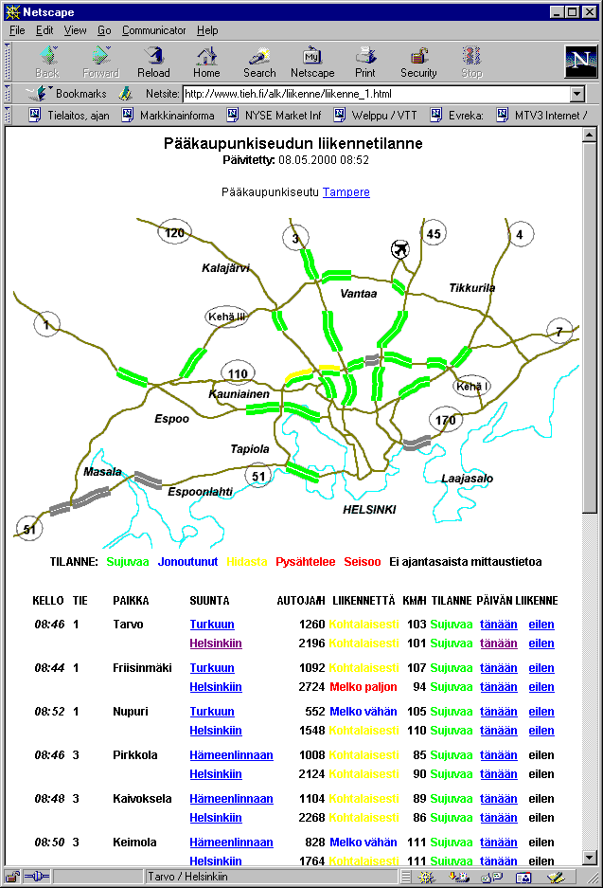

Liite B, Otteita Tieinfon rekisteritiedoista
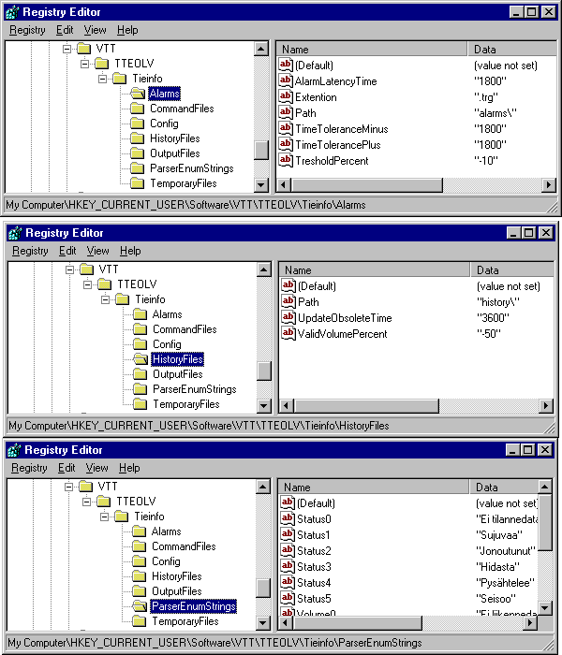

Liite C, Otteita Tieinfon ohjelmakoodeista
**** RoadDB.h ****

#ifndef __RoadDB_h
#define __RoadDB_h

#include "Tiedefs.h"
#include <time.h>

// Traffic measurement data
struct CMeasurement
{ public:
CMeasurement(); // constructor
long daySec; // timestamp
int carsPerHour;
int speed;
ETrafficVolume trafficVolume; // verbal description of carsPerHour -> e
ETrafficStatus trafficStatus; // verbal desciption of traffic fluentnes
void setTrafficVolume(char *description); // sets enum volume from strin
void setTrafficStatus(char *description); // sets enum status from strin
void setTime(char *timeString); // sets timestamp from hh:mm string
char *getTrafficVolume(); // returns verbal description of enum volume
char *getTrafficStatus(); // returns verbal description of enum status
char *getTimeString(); // returns timestamp in hh:mm string format
char *getSpeedString(); // returns speed as string, or "ei dataa"
char *getCarsPerHourString(); // returns cars per hour as string, or "e
CMeasurement &operator=( CMeasurement & );
};

// history data for one course for one time-of-day slice
class CHistoryTimeSlice
{ public:
long nominalDaySec; // timestamp
CMeasurement measurementHistory[HISTORY_DAYS]; // measurement data for 1
CMeasurement medianValue; // pre-calculated median values
void addMeasurement(CMeasurement measurement); // add and save
void calculateMedian(); // calculate median from history data
};

// hsitory data for one course
class CHistoryData
{ public:
CHistoryData(void *course); // constructor
~CHistoryData(); // destructor
int saveData(); // save image to disk
CString historyFileName(void *parentCourse); // returns hisroty file nam
char fileName[3*NAMELEN+20]; // storage for history file name
long updateSec; // timestamp of last update
CHistoryTimeSlice timeSlice[(ONE_DAY/HISTORY_INTERVAL)+1]; // data
CMeasurement getMedian(long daySec); // return interpolated median value
};

// List of all users related to active alarms
class CAlarmItem
{ public:
CAlarmItem(); // constructor
~CAlarmItem(); // destructor
void *user; // Pointer to CUser (UserDB.h) to be alarmed
CAlarmItem *next; // next item in list
};

**** RoadDB.cpp ****

#include "stdafx.h"

#include <stdio.h>
#include <io.h>
#include <fcntl.h>
#include <sys/types.h>
#include <sys/stat.h>
#include <stdlib.h>
#include <string.h>
#include "RoadDB.h"
#include "Tiedefs.h"
#include "UserDB.h"

extern STieConfig Config; // config data from the registry

// ******** CHistoryData functions ********

// CHistoryData constructor:
// CHistoryData holds the history information of its parent course.
// Constructor generates file name from the parent course data and retrieves
// the data from the file. If not successful, it informes the user that the
// history data is to be initialized. The file name is stored to the structure
// for subsequent file save operations.

CHistoryData::CHistoryData(void *parentCourse)
{ int retvalue=1; // default no success
strcpy(fileName,historyFileName(parentCourse)); // generate file name
CFile historyFile;
if(historyFile.Open(fileName, CFile::modeRead|CFile::typeBinary|CFile::s { if(historyFile.Read(this,sizeof(CHistoryData))!=sizeof(CHistoryData))
{ CString message="Error in reading history file.";
message+=historyFileName(parentCourse);
AfxMessageBox(message);
}
else
{ retvalue=0; // success
}
historyFile.Close();
}
if(retvalue)
{ CString message;
message="Initializing historyfile ";
message+=historyFileName(parentCourse);
AfxMessageBox(message);
}
};

/* update version
// This is a skeleton for the constructor in the case the stucture of CHistory // changed.
CHistoryData::CHistoryData(void *parentCourse)
{ int retvalue=1;
unsigned int oldSize=sizeof(CHistoryTimeSlice)-sizeof(CMeasurement);
strcpy(fileName,historyFileName(parentCourse));
CFile historyFile;
if(historyFile.Open(fileName, CFile::modeRead|CFile::typeBinary|CFile::s { if(historyFile.Read(fileName,3*NAMELEN+20)!=3*NAMELEN+20)
{ AfxMessageBox("Error in reading historyFileName");

